Załącznik nr 9 do SWZ

Powiat: Ostrołęcki
Województwo: Mazowieckie

Opis przedmiotu zamówienia

„Cyfryzacja powiatowego zasobu geodezyjnego i kartograficznego w zakresie digitalizacji operatów technicznych dotyczących pomiarów
sytuacyjno-wysokościowych zgromadzonych w PODGiK w Ostrołęce”

Ostrołęka, listopad 2021 r.
Spis treści

I. Słownik pojęć i skrótów 2
II. Kontekst formalny przedmiotu zamówienia 3
III. Kontekst prawny przedmiotu zamówienia 3
IV. Przedmiot zamówienia 4
V. Warunki dotyczące przetworzenia dokumentacji źródłowej wraz z uzupełnieniem systemu do prowadzenia PZGiK 5
VI. Parametry kontroli 9
VII. Istotne postanowienia 10
VIII. Załączniki 11

Słownik pojęć i skrótów

Na potrzeby niniejszych warunków technicznych mają zastosowanie następujące terminy, skróty i definicje:
Pojęcie | Definicja
Digitalizacja | Proces skanowania (tj. pozyskania kopii cyfrowej w ustalonym formacie z materiału analogowego PZGiK), nadania skanom (kopiom cyfrowym) wszystkich wymaganych atrybutów.
Dokument cyfrowy | Odpowiednio nazwany, opisany metadanymi, zazwyczaj zorientowany przestrzennie (posiadający geolokalizację lub/i georeferencję) cyfrowy odpowiednik dokumentu analogowego. Dokument cyfrowy może składać się z jednej lub wielu kopii cyfrowych.
Dziennik robót | Dziennik robót zawierający szczegółowy opis realizacji prac, w którym odnotowywane są wszelkie uzgodnienia pomiędzy Wykonawcą a Zamawiającym, a także zapisy o postępie prac i występujących trudnościach.
Jednostka ewidencyjna | Zgodnie z rozporządzeniem Ministra Rozwoju, Pracy i Technologii z dnia 27 lipca 2021 r. w sprawie ewidencji gruntów i budynków.
Obręb | Zgodnie z rozporządzeniem Ministra Rozwoju, Pracy i Technologii z dnia 27 lipca 2021 r. w sprawie ewidencji gruntów i budynków.
Zbiór danych | Zbiór danych przestrzennych zgodny z ustawą z dnia 4 marca 2010r. o infrastrukturze informacji przestrzennej (Dz. U. z 2010r. nr 76 poz. 489 z późn. zm.).
PODGiK | Powiatowy Ośrodek Dokumentacji Geodezyjnej i Kartograficznej
PZGiK | Państwowy zasób geodezyjny i kartograficzny
Wykonawca | Podmiot realizujący prace objęte Zamówieniem
Zamawiający | Powiat Ostrołęcki
Program Ośrodek | System do prowadzenia PZGiK firmy GEOBID

Kontekst formalny przedmiotu zamówienia

- Celem zamówienia w ujęciu ogólnym jest:
- digitalizacja wskazanych przez zamawiającego dokumentów w celu ich udostępnienia za pomocą środków komunikacji elektronicznej, w tym przy wykorzystaniu e-usług publicznych informacji przestrzennej oraz w celu ich wykorzystania do dalszych prac objętych warunkami technicznymi jako dane źródłowe;
- uzupełnienie systemu do prowadzenia PZGiK Ośrodek (Geobid).

Kontekst prawny przedmiotu zamówienia

- Zamówienie dotyczące zadań objętych niniejszym opisem przedmiotu zamówienia, zwanym dalej „OPZ”, będą udzielane przez Powiat Ostrołęcki.
- Przedmiot zamówienia zostanie zrealizowany zgodnie z obowiązującymi przepisami prawa, zawartymi w szczególności w:
- Ustawie z dnia 17 maja 1989r. – Prawo geodezyjne i kartograficzne;
- Ustawie z dnia 10 maja 2018r. o ochronie danych osobowych;
- Ustawie z dnia 4 marca 2010r. o infrastrukturze informacji przestrzennej;
- Ustawie z dnia 30 sierpnia 2019r. o zmianie ustawy o wspieraniu rozwoju usług
i sieci telekomunikacyjnych oraz niektórych innych ustaw;
- Ustawie z dnia 17 lutego 2005r. o informatyzacji działalności podmiotów realizujących zadania publiczne;
- Rozporządzeniu Ministra Rozwoju z dnia 18 sierpnia 2020r. w sprawie standardów technicznych wykonywania geodezyjnych pomiarów sytuacyjnych
i wysokościowych oraz opracowywania i przekazywania wyników tych pomiarów do państwowego zasobu geodezyjnego i kartograficznego;
- Rozporządzeniu Rady Ministrów z dnia 12 kwietnia 2012r. w sprawie Krajowych Ram Interoperacyjności, minimalnych wymagań dla rejestrów publicznych
i wymiany informacji w postaci elektronicznej oraz minimalnych wymagań dla systemów teleinformatycznych;
- Rozporządzeniu Ministra Rozwoju, Pracy i Technologii z dnia 2 kwietnia 2021r. w sprawie organizacji i trybu prowadzenia państwowego zasobu geodezyjnego
i kartograficznego;
- Rozporządzeniu Ministra Rozwoju z dnia 28 lipca 2020r. w sprawie wzorów wniosków o udostępnienie materiałów państwowego zasobu geodezyjnego
i kartograficznego, licencji i Dokumentu Obliczenia Opłaty, a także sposobu wydawania licencji;
- Rozporządzeniu Ministra Spraw Wewnętrznych i Administracji z dnia
30 października 2006r. w sprawie niezbędnych elementów struktury dokumentów elektronicznych.

Przedmiot zamówienia

- Przedmiotem zamówienia jest wykonanie digitalizacji (skanowania) operatów technicznych dotyczących pomiarów sytuacyjno-wysokościowych, zgromadzonych
i przechowywanych w powiatowym zasobie geodezyjnym i kartograficznym wraz
z uzupełnieniem bazy danych systemu do prowadzenia PZGiK – Ośrodek (GEOBID);
- Dokumentacja przeznaczona do przetworzenia pochodzi z lat 1990 – 2013 i obejmuje operaty techniczne dotyczące pomiarów sytuacyjno-wysokościowych tj. np.
mapa d/c projektowych, inwentaryzacja, wytyczenie obiektów budowlanych.
- Zeskanowane operaty techniczne należy zapisać w formacie pdf.
- Szacuje się, że dokumenty, które w ramach zamówienia Wykonawca przekształci do postaci cyfrowej w drodze skanowania liczą:
- ok. 153 600 szt. A4
- ok. 26 400 szt. A3
- ok. 4 200 szt. A2
- ok. 1 500 szt. A1
- ok. 480 szt. dokumentów o formacie niestandardowym
co w przeliczeniu na format A4 daje 240 000 stron.
Ilość dokumentacji podlegającej przetworzeniu do postaci cyfrowej wynosi 29 mb operatów z pomiarów sytuacyjno-wysokościowych. Szacowana liczba operatów do skanowania wynosi 5500.
- Dla wszystkich operatów technicznych podlegających opracowaniu należy określić ich zakres przestrzenny oraz uzupełnić bazę danych systemu Ośrodek.

Warunki dotyczące przetworzenia dokumentacji źródłowej wraz z uzupełnieniem systemu do prowadzenia PZGiK

- Istnieją operaty, które nie są zarejestrowane w ewidencji materiałów zasobu i nie posiadają utworzonego zgłoszenia pracy geodezyjnej w rejestrze zgłoszeń. W takich przypadkach należy utworzyć zgłoszenie nadając mu numer KERG oraz zarejestrować operat w ewidencji materiałów zasobu. Sposób nadawania numeru KERG bezwzględnie uzgodnić z Zamawiającym. Przy nowo tworzonych zgłoszeniach automatycznie rejestrowany jest wniosek, który należy usunąć.
- W istniejących zgłoszeniach i zarejestrowanych operatach należy uzupełnić wymagane atrybuty, o których mowa w pkt. 3 i 4.
- Rejestrując zgłoszenie bądź uzupełniając brakujące pola w już istniejących zgłoszeniach prac geodezyjnych należy uzupełnić wymagane dane opisowe tj.:
  - KERG,
  - nazwa – nazwa obrębu,
  - nr gminy,
  - obręb,
  - wykonawca,
  - datę zgłoszenia,
  - datę doręczenia, jeżeli istnieje na zgłoszeniu prac,
  - położenie,
  - datę rozpoczęcia prac,
  - datę planowanego zakończenia,
  - asortyment - w przypadku wątpliwości, należy uzgodnić z Zamawiającym,
  - zakres obszarowy
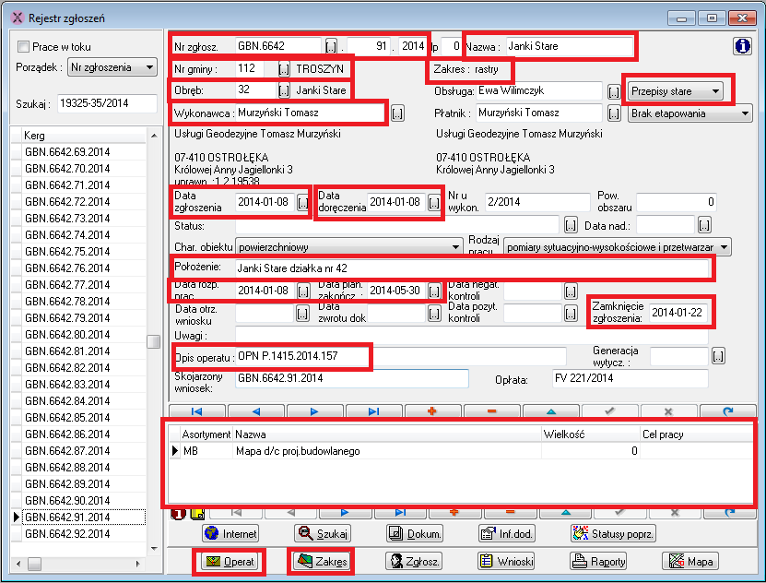
- Dla wszystkich materiałów zasobu podlegających opracowaniu należy zweryfikować i uzupełnić w Ewidencji Materiałów Zasobu podstawowe dane opisowe tj:
- Identyfikator Materiału Zasobu zgodnie z § 9 rozporządzenia PZGiK,
- dotychczasowy nr operatu – numer operatu znajdujący się na operacie nadany w momencie przyjęcia go do zasobu,
- gminę, której dotyczy operat, jeśli operat obejmował swym zasięgiem więcej niż jedną gminę, należy wprowadzić gminę na obszarze, której znajduje się największy obszar prac,
- powiązanie z odpowiednim identyfikatorem zgłoszenia pracy geodezyjnej znajdującym się w Rejestrze zgłoszeń. Jeżeli w zgłoszeniu brakuje wypełnionych pól bądź są wypełnione błędnie należy je bezwzględnie uzupełnić.
- sposób pozyskania,
- datę wpisania do ewidencji,
- nazwę materiału,
- twórcę,
- postać,
- nośnik nieelektroniczny,
- typ materiału,
- asortyment.
- zakres obszarowy 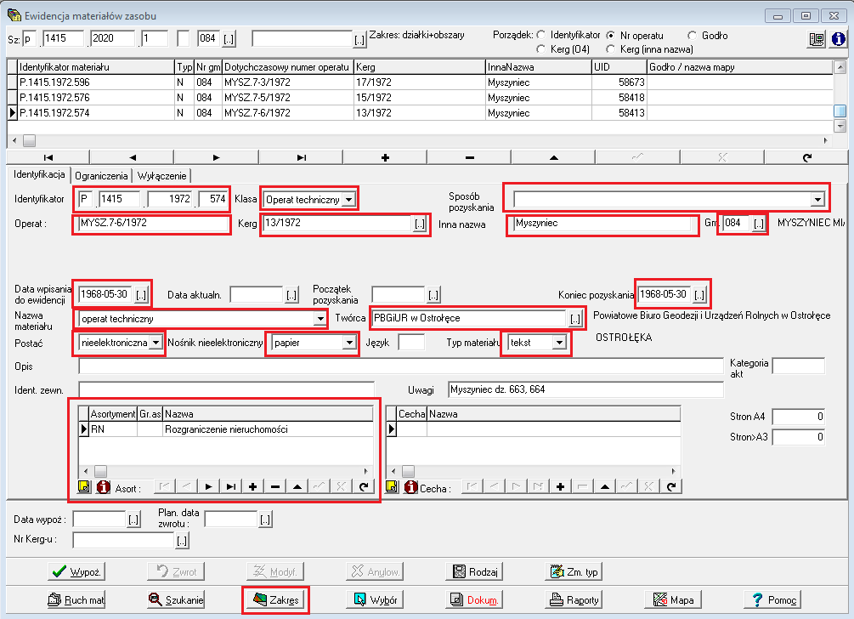

- Po wykonaniu aktualizacji atrybutów w systemie Ośrodek należy wygenerować naklejkę zawierającą kod kreskowy, identyfikator materiału zasobu oraz numer zgłoszenia. Należy nakleić go na okładkę operatu w formie analogowej. Zaleca się umieszczenie naklejki w prawym górnym rogu. Zamawiający może udostępnić Wykonawcy na okres realizacji zamówienia drukarkę kodów kreskowych oraz czytnik. Wykonawca pozyska w swoim zakresie i na swój koszt etykiety termotransferowe o wymiarach 25mm x 65mm (białe) do drukarki Zebra GX430t (stosowane do materiałów archiwalnych).
- Jeśli operat techniczny składa się z wielu tomów należy go zarejestrować jako jedną pozycję, a naklejkę z kodem kreskowym nakleić na pierwszej stronie każdego tomu wraz z opisem numeru tomu wg. wzoru: 1/5, co oznacza pierwszy tom z pięciu.
- Czynności skanowania materiałów PZGiK oraz aktualizacji danych w systemie Ośrodek Wykonawca dokona w miejscu uzgodnionym z Geodetą Powiatowym.
- Wykonawca w terminie 5 dni od dnia podpisania umowy opracuje harmonogram wypożyczenia dokumentów przeznaczonych do skanowania, w którym określi terminy pobierania partii dokumentów oraz ich zwrotu. Sposób przekazywania dokumentów zostanie ustalony z Geodetą Powiatowym uwzględniając ochronę wypożyczonych operatów przed zniszczeniem/uszkodzeniem. Po zwrocie każdej partii należy podać ilość przetworzonych stron.
- Skanowaniu podlegają wszystkie dokumenty wchodzące w skład operatów technicznych poza: zgłoszeniem pracy geodezyjnej, protokołami z kontroli oraz stronami nie zawierającymi treści.
- Skanowanie należy przeprowadzić w zależności od kolorów oryginałów z wyjątkiem skanowania na kolor dokumentów, posiadających jedynie kolorowe numery stron bądź kolorową pieczątkę geodety.
- Zeskanowane dokumenty powinny cechować się czytelnością nie mniejszą od oryginałów.
- Skanowanie dokumentów należy wykonać z rozdzielczością od 200 dpi do 400 dpi, aby zapewniała dobrą jakość oraz czytelność.
- Ze względu na różną jakość techniczną materiałów stanowiących przedmiot zlecenia, Wykonawca zobowiązany jest do zastosowania takiej metody skanowania i takiego rodzaju sprzętu, aby uniknąć zniszczenia (pogorszenia stanu technicznego) skanowanej dokumentacji.
- W przypadku zniszczenia dokumentacji w wyniku wykonywania zlecenia Wykonawca jest zobowiązany do naprawy powstałych uszkodzeń i przywrócenia czytelności dokumentu.
- Po wykonaniu czynności skanowania należy opatrzeć operat techniczny pieczęcią „Zeskanowano” w kolorze zielonym z nazwą firmy.
- Wykonawca zapisze zeskanowane dokumenty w formacie PDF w katalogach odpowiadających poszczególnym obrębom ewidencyjnym w sposób umożliwiający identyfikację kopii każdego dokumentu z dokumentacją techniczną, w której znajduje się oryginał.
Struktura folderów nie powinna ulec zmianie i powinna być następująca:
- nazwa gminy,
- nazwa obrębu,
- identyfikator materiału zasobu.
- Zaleca się aby zeskanowany operat techniczny w formacie .pdf nie przekraczał 1GB, optymalną wielkością plików jest 200MB.
- W przypadku zeskanowanego dokumentu przekraczającego zalecaną wielkość pliku .pdf, należy podzielić taki dokument na mniejsze pliki .pdf w uzgodnieniu z Geodetą Powiatowym.
Zapisując każdą część dokumentu w odpowiedniej strukturze katalogów, gdzie do nazwy pliku zostanie dodany numer części dokumentu (np. P.1415.2014.1_01, P.1415.2014.1_02). W przypadku dokumentacji składającej się z kilku tomów, każdy tom należy zapisać w odpowiedniej strukturze katalogów jako oddzielny plik .pdf dodając do nazwy pliku nazwę tomu (np. P.1415.2014.2_T01, P.1415.2014.2_T02).
W przypadku dokumentacji składającej się z kilku tomów, gdzie każdy tom przekracza zalecaną wielkość pliku .pdf należy zapisać w odpowiedniej strukturze katalogów jako oddzielny plik .pdf dodając do nazwy pliku nazwę tomu i numer części tomu (np. P.1415.2014.3_T01_01, P.1415.2014.3_T01_02, P.1415.2014.3_T02_01).
- Separatorem oddzielającym poszczególne człony powinien być dolny myślnik ( _ )
- Szczegółowe zasady organizacji zapisu plików PDF Wykonawca uzgodni z Geodetą Powiatowym.

Parametry kontroli

- Przygotowane przez Wykonawcę pliki w formacie .pdf zostaną poddane weryfikacji w tym:
- kontroli jakości i prawidłowej orientacji skanów,
- kontroli dotyczącej poprawnego nazewnictwa powstałych plików,
- kontroli poprawnego uzupełnienia rejestru zgłoszeń oraz ewidencji materiałów zasobu,
- kontroli poprawności przypisanych zakresów obszarowych.
- Po przeprowadzeniu kontroli zostanie sporządzony protokół z kontroli technicznej ilościowej i jakościowej. Wykazane w protokole wady Wykonawca usunie w terminie do 10 dni roboczych.
- Wykonawca jest zobowiązany do poprawy wszystkich błędów.
- Po pozytywnym protokole z kontroli technicznej ilościowej i jakościowej Zamawiający przystąpi do czynności odbioru.

Istotne postanowienia

- Wykonawca w terminie 5 dni od dnia podpisania umowy opracuje harmonogram wypożyczenia dokumentów przeznaczonych do skanowania, w którym określi terminy pobierania partii dokumentów oraz ich zwrotu.
- Sposób przekazywania dokumentów zostanie ustalony z Geodetą Powiatowym.
- Wykonawca zobowiązuje się dostarczyć pudła archiwizacyjne, w celu zabezpieczenia wypożyczanej dokumentacji źródłowej przed uszkodzeniem/zniszczeniem podczas transportu.
- Wykonawca zobowiązuje się do zapewnienia bezpieczeństwa przekazanych przez Zamawiającego danych niezbędnych do realizacji zadania.
- Wszelkie ustalenia nie objęte w opisie przedmiotu zamówienia Wykonawca uzgodni z Geodetą Powiatowym.
- Wykonawca zobowiązany jest do założenia i bieżącego prowadzenia Dziennika Robót. W Dzienniku Robót należy odnotowywać wszelkie uzgodnienia pomiędzy Wykonawcą a Zamawiającym, a także zapisy o postępie prac i występujących trudnościach.
- Wszelkie zmiany warunków technicznych zawartych w opisie przedmiotu zamówienia wymagają pisemnej formy uzgodnionej przez obie strony odnotowane w Dzienniku Robót.
- Wykonawca wykona prace naprawcze w zakresie poprawy jakości materiałów źródłowych, niezbędnych do zrealizowania przedmiotu zamówienia, polegających na podklejeniu dokumentacji będącej w złym stanie technicznym. W razie konieczności rozkompletowania materiału do skanowania, należy go potem ponownie zszyć i ułożyć znajdujące się w nim dokumenty we właściwej kolejności.
- Czynności pobierania/przekazywania transz materiałów z/do skanowania dokumentowane będą w formie protokołów.
- Zakłada się, że dla każdej wydanej Wykonawcy partii dokumentów do skanowania zostanie ustalony z Wykonawcą termin jej zwrotu wraz z plikami powstałymi w wyniku skanowania. Ewentualna zmiana ilości transz jest możliwa po wcześniejszym uzgodnieniu z Geodetą Powiatowym. Każda taka partia dokumentów zostanie skontrolowana podczas której zostanie stwierdzona kompletność, poprawność przetworzenia ich do postaci cyfrowej oraz uzupełnienia bazy danych systemu Ośrodek (GEOBID). Do przekazywanej partii należy dołączyć protokół z inwentaryzacji materiałów zasobu - załącznik nr 1 do OPZ wraz z Dziennikiem Robót.
- Powstałe podczas skanowania materiałów źródłowych pliki w formacie .pdf należy zapisać i przekazać na dysku zewnętrznym wraz z operatem technicznym.

Załączniki

- Załącznik nr 1 do OPZ – protokół z inwentaryzacji materiałów zasobu;

Załącznik nr 1 do OPZ – protokół z inwentaryzacji materiałów zasobu.

Ostrołęka, dn. …………..
Protokół z inwentaryzacji materiałów zasobu
Lp. | Gmina | Obręb | Identyfikator materiału zasobu | Liczba stron przetworzonych do postaci cyfrowej w przeliczeniu na A4 [szt.] | Uwagi
1
2
3
4
…
Razem

